Отчёт по лабораторной работе №6. Информационная безопасность
Мандатное разграничение прав в Linux
Жукова Арина Александровна, НПИбд-03-23, 1132239120
Содержание

1 Цель работы
Развить навыки администрирования ОС Linux. Получить первое практическое знакомство с технологией SELinux. Проверить работу SELinx на практике совместно с веб-сервером Apache.

2 Выполнение лабораторной работы
Войдём в систему и убедимся, что SELinux работает в режиме enforcing политики targeted с помощью команд getenforce и sestatus
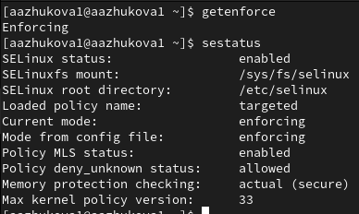
Рис. 1: Проверка работы в режиме enforcing политики targeted
Обратимся с помощью браузера к веб-серверу, запущенному на нашем компьютере, и убедимся, что последний работает
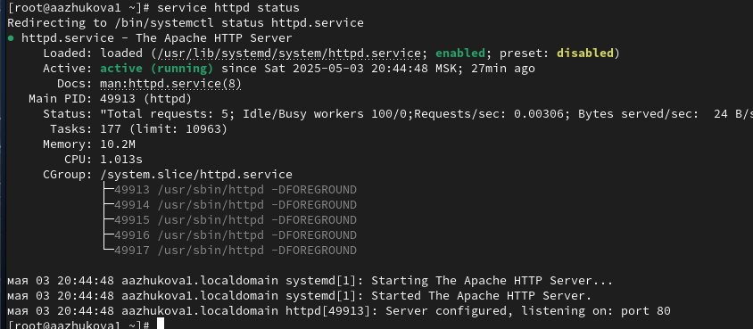
Рис. 2: Проверка работы веб-сервера
Затем найдём веб-сервер Apache в списке процессов и определим его контекст безопасности
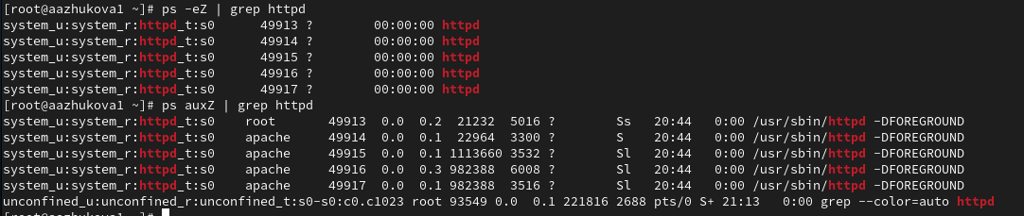
Рис. 3: Нахождение веб-сервера Apache в списке процессов и определение его контекста безопасности
Посмотрим текущее состояние переключателей SELinux для Apache
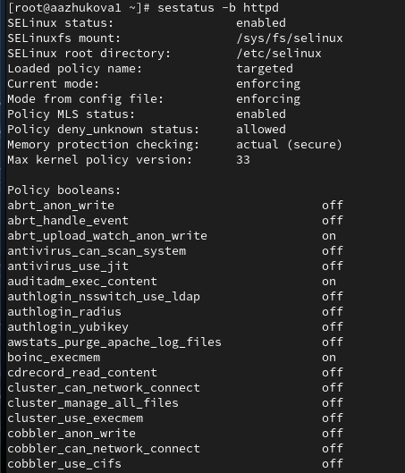
Рис. 4: Просмотр текущего состояния переключателей SELinux
Далее посмотрим статистику по политике
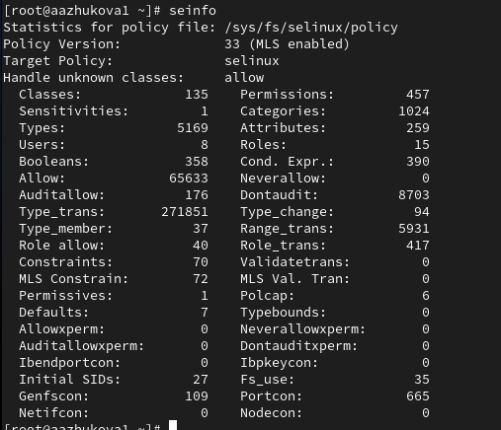
Рис. 5: Просмотр статистики по политике
Определим тип файлов и поддиректорий, находящихся в директории /var/www
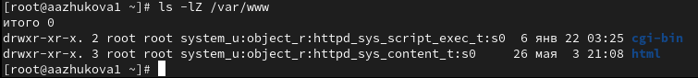
Рис. 6: Определение типов файлов и поддиректорий
Определим тип файлов, находящихся в директории /var/www/html
Рис. 7: Определение типов файлов и поддиректорий
Следующим шагом создадим от имени суперпользователя html-файл /var/www/html/test.html с содержанием “test”
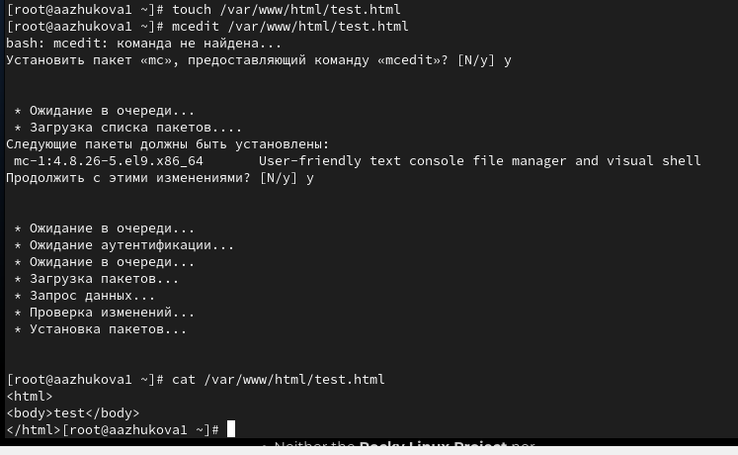
Рис. 8: Создание файла с содержанием
Проверим контекст созданного нами файла
Рис. 9: Проверка контекста созданного файла
Изучим справку man httpd_selinux и выясним, какие контексты файлов определены для httpd. Сопоставим их с типом файла test.html и проверим контекст файла
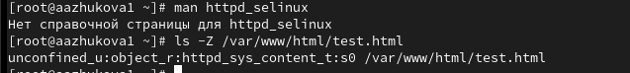
Рис. 10: Изучение справки и проверка контекста файла
Изменим контекст файла /var/www/html/test.html с httpd_sys_content_t на samba_share_t
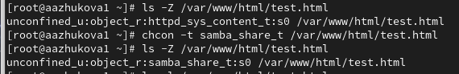
Рис. 11: Изменение контекста файла и проверка
Попробуем получить доступ к файлу через веб-сервер, введя в браузере адрес http://127.0.0.1/test.html
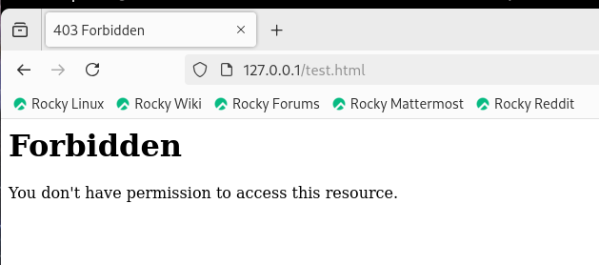
Рис. 12: Попытка получения доступа к файлу через веб-сервер
Просмотрим log-файлы веб-сервера Apache и системный лог-файл
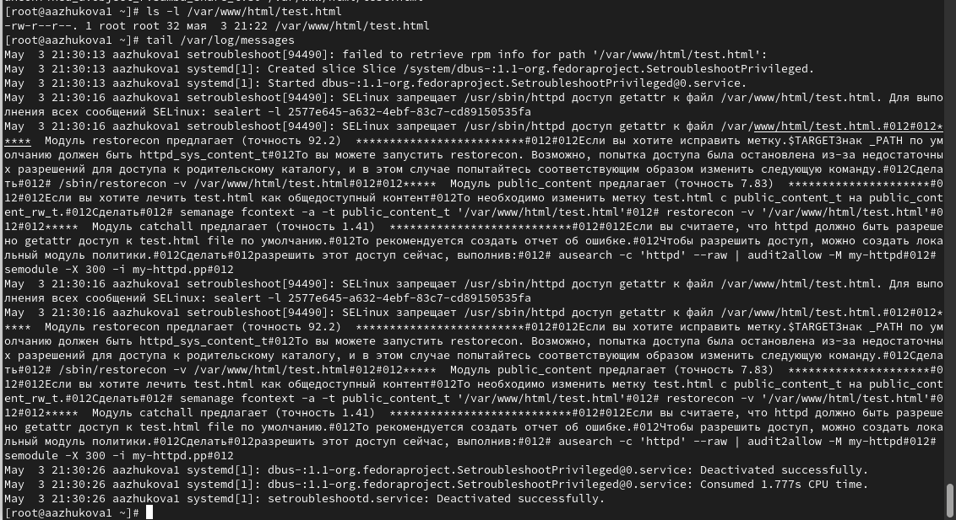
Рис. 13: Просмотр log-файлов веб-сервера Apache и системного лог-файла
Попробуем запустить веб-сервер Apache на прослушивание ТСР-порта 81 (а не 80, как рекомендует IANA и прописано в /etc/services)
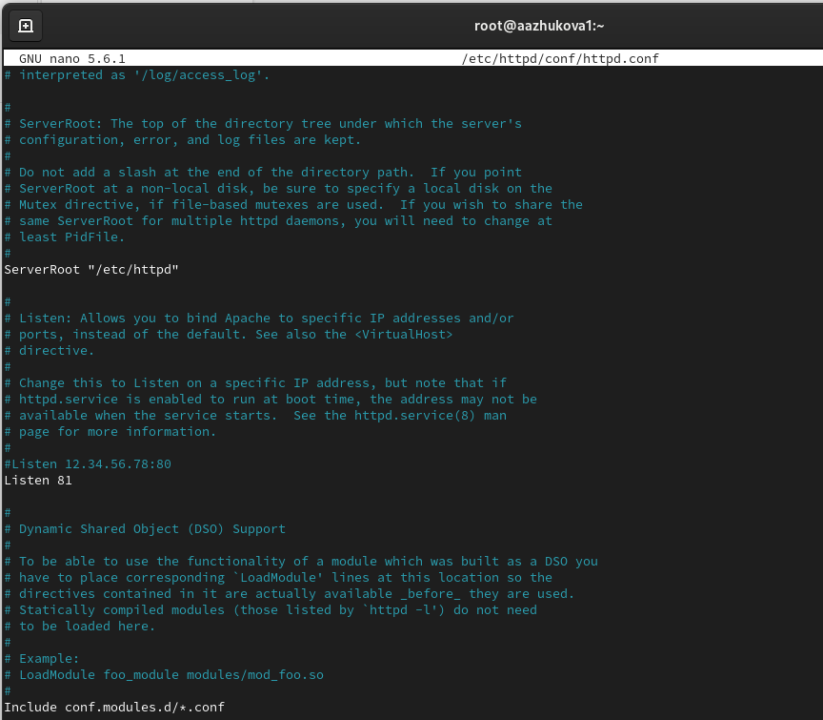
Рис. 14: Попытка запуска веб-сервера Apache на прослушивание ТСР-порта 81
Выполним перезапуск веб-сервера Apache
Рис. 15: Перезапуск веб-сервера Apache
Проанализируем лог-файлы: tail -nl /var/log/messages, /var/log/http/error_log, /var/log/http/access_log и /var/log/audit/audit.log
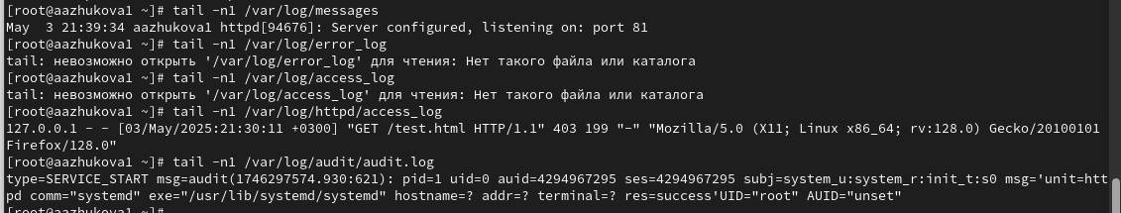
Рис. 16: Анализ лог-файлов
Выполним команду semanage port -a -t http_port_t -р tcp 81 и после этого проверим список портов
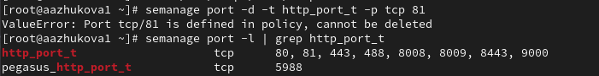
Рис. 17: Выполнение команды и проверка списка портов
Вернём контекст httpd_sys_cоntent__t к файлу /var/www/html/ test.html. После этого попробуем получить доступ к файлу через веб-сервер, введя в браузере адрес http://127.0.0.1:81/test.html
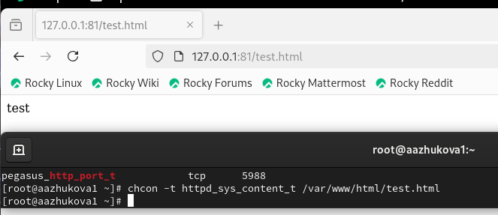
Рис. 18: Возвращение контекста httpd_sys_cоntent__t к файлу /var/www/html/ test.html и попытка получения доступа к файлу через веб-сервис
Исправим обратно конфигурационный файл apache, вернув Listen 80
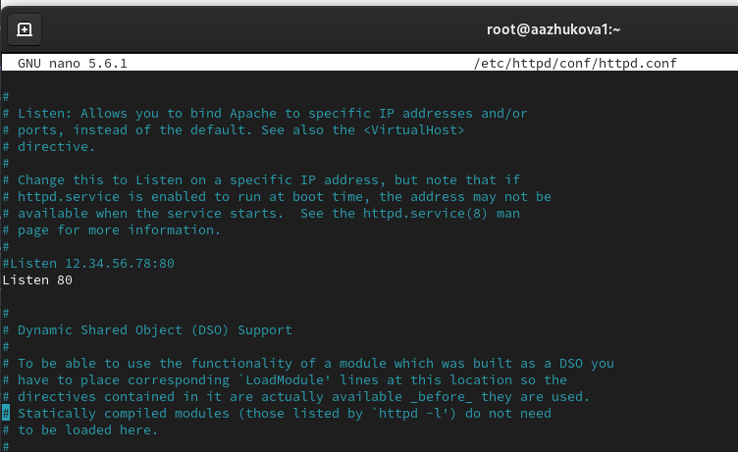
Рис. 19: Исправление конфигурационного файла apache
Удалим привязку http_port_t к 81 порту
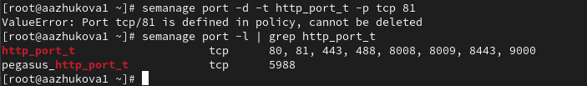
Рис. 20: Удаление привязки http_port_t к 81 порту и проверка
Удалим файл /var/www/html/test.html
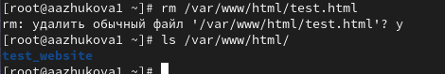
Рис. 21: Удаление файла /var/www/html/test.html

3 Вывод
В ходе выполнения лабораторной работы были развиты навыки администрирования ОС Linux, получено первое практическое знакомство с технологией SELinux и проверена работа SELinux на практике совместно с веб-сервером Apache.

4 Список литературы. Библиография
[1] SELinux: https://habr.com/ru/companies/kingservers/articles/209644/
[2] Apache: https://2domains.ru/support/vps-i-servery/shto-takoye-apache

